PÁLENÍ ČARODĚJNIC 2012
JABLONEC n. NISOU

LAMPIÓNOVÝ PRŮVOD S OHŇOSTROJEM
30. dubna 2012
Sraz účastníků průvodu 20:30 - 21:00 v prostoru před Rybářskou baštou (konec hráze mezi 1. a 2 . přehradou). Průvod projde pod vedením mažoretek DDM Vikýř (Jablonecká píšťalka) a bubeníků skupiny Barrel Battery kolem přehrady k prostoru naproti Jablonexu. Ohňostroj bude odpálen z hráze ve 21:25 hod. V případě deště se uskuteční pouze ohňostroj.
UPOZORNĚNÍ: Hráz bude z technických důvodů uzavřena již od 10.00 hodin v den konání ohňostroje. Ve večerních hodinách bude zpomalena doprava v blízkosti přechodů pro chodce na silnici U Přehrady.
Realizátor: Eurocentrum Jablonec nad Nisou s.r.o., Jiráskova 7, Jablonec nad Nisou
Kontaktní osoba: Iva Bendová, pracovník organizačního oddělení, telefon 483 712 505, i.bendova@eurocentrumjablonec.cz

Pálení čarodějnic - Sluneční lázně Jablonec nad Nisou
Prostor Slunečních lázní, Jablonec nad Nisou
Nenechte si ujít Pálení čarodějnic 2010!
Program akce:
18:00 – 20:00 Živá hudba – skupina EXOTS
20:00 Zapálení vatry
20:00 – 24:00 Živá hudba – skupina VIX
Pořádá: Sluneční lázně
Kontakt: Lucie Pokorná, tel. 606 158 668
Těšíme se na vás!

Pálení čarodějnic v Jablonci nad Nisou - v prostorách DDM Vikýř
Jako každý rok si pro Vás Dům dětí a mládeže Vikýř připravil velkolepou oslavu Čarodějnic. Tentokrát se uskuteční 30. dubna od 15:00 hodin a to opět na zahradě DDM Vikýř. Můžete se těšit na soutěže, čarodějnický rej, Miss čarodějnici a zapálení čarodějné vatry.
Těšíme se na vás!

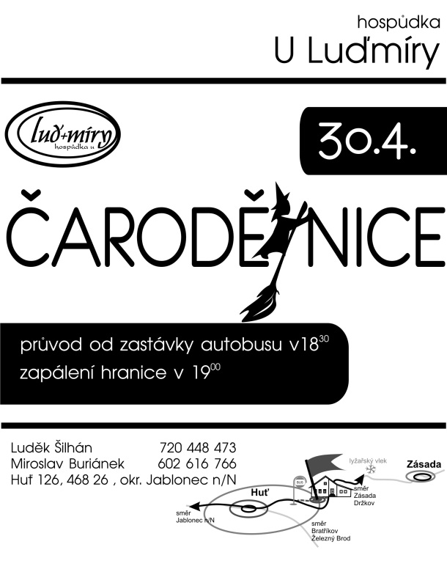
PĚNČÍN

ŽELEZNÝ BROD
PÁLENÍ ČARODĚJNIC A LAMPIÓNOVÝ PRŮVOD
Malé náměstí, hasičské hřiště
30.04.2012
Tradiční akce „Pálení čarodějnic“ v Železném Brodě se uskuteční v pondělí 30. dubna 2012.
Program:
19 hod. – hasičské hřiště: ohýnky na opékaní vuřtů, soutěže
20 hod. – Malé náměstí: lampiónový průvod za doprovodu dechové hudby Broďanka
cca 20.30 hod. – hasičské hřiště: po příchodu průvodu zapálení velké vatry a ještě větší čarodějnice
Těšíme se na spoustu malých i velkých čarodějnic a čarodějů s lampiónky.
Občerstvení na prodej (pivo, limo, vuřty…) zajištěno od SDH Železný Brod.

LOUŽNICE
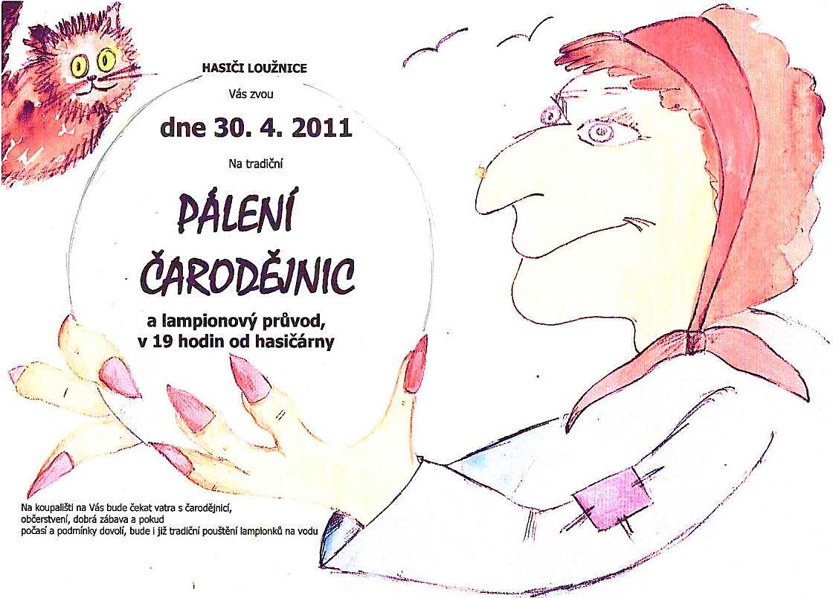

MĚSTYS ZÁSADA
Čarodějnice, hudba: Tonda Ulman
30.4.2012
Kultura,zábava - ostatní
Místo konání: Fotbalové hřiště Zásada - Zásada
Více na http://fotbalzasada.webnode.cz/

Tanvald
Pálení čarodějnic,
ohňostroj, občerstvení, hudba,
hřiště Honvart, od 20.30 h

Smržovka
SMRŽOVKA, PONDĚLÍ 30. DUBNA
– ČARODĚJNICE U PARKHOTELU
• Začátek v 18:00, zapálení vatry okolo 20:00
• Dobroty z grilu a udírny
• Lampionový průvod čarodějnic malých i velkých vyjde v 19:00 od radnice
• U Parkhotelu na venkovním pódiu přehlídka čarodějnic, volba nejhezčí čarodějnice malé i velké
• K tanci a poslechu od 21:00 do 02:00 v sále Parkhotelu hraje skupina Kontakt
– za vybrané dobrovolně povinné J vstupné ve výši 25 korun za 1 osobu nakoupíme dětské židličky do městské knihovny a pastelky pro děti ve smržovské mateřské škole. Vstupné budete moci vhodit do kasičky umístěné u vchodu, nikdo vás kontrolovat nebude, a tak je to tentokrát prostě jenom na vás a vašem svědomí…

Plavy – Pálení čarodějnic,
lampiónový průvod

Josefův Důl – Pálení
čarodějnic, občerstvení, hudba,
ocenění masek, ohňostroj, u OÚ

BZÍ
30.04.2012
LAMPIONOVÝ PRŮVOD + PÁLENÍ ČARODĚJNIC
lesní hřiště
TJ Sokol Bzí

BRATŘÍKOV
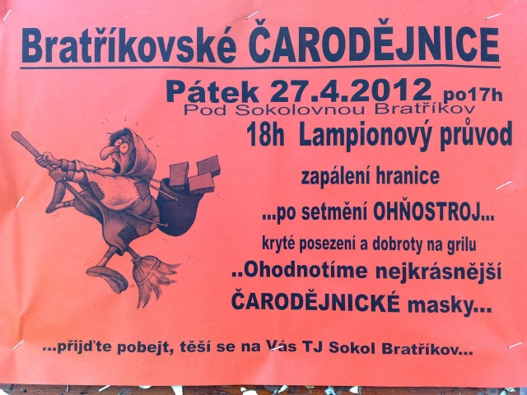

DRŽKOV
Pálení čarodějnic u KTD

RADČICE
Pálení čarodějnice pod hospodou

